记事写作流露真情，温暖亲情润泽心田
——部编版七年级上册第二单元作业设计
一、设计背景

1.课标要求：
《义务教育课程方案和课程标准(2022年版)》规定：通过建构真实的语 言运用情境，引导学生在积极的语文实践活动中积累和提升，循序渐进达成对学 生语文核心素养的培养。语文课程围绕核心素养体现中华优秀传统文化主题，注 重弘扬仁爱，孝老爱亲等中华传统美德。

2. “双减”政策：
“双减”政策落地，国家、省、市各级文件对初中语文作业布置做出明确规 定： “在国家总体严格控制每天平均完成时间不超过90分钟的要求下，语文学 科书面作业每天不超过20 分钟。作业设计要有梯度，有层级，难易适中，照顾 到全体学生”。减少作业时间，不只是在“量”上做简单的“减法”,而应该在 “质”上求“变化”。因此在设计单元作业时，要从单元整体上考虑单元作业的 设计、分析及评价，强调差异性、关联性和整体性，兼顾群体和个体差异。
二、单元信息
基本信息 | 学科 | 年级 | 学期 | 教材  版本 | 单元名称
基本信息 | 语文 | 七年级 | 第一学期 | 人 教 社 统 编 教 材 | 记事写作流露真情 温暖亲情润泽心田
单元组织 方式 | ☑自然单元 □重组单元
课时信息 | 序  号 | 课时名称 |  | 对应教材内容
课时信息 | 1 | 走近亲人，感受亲情温度 |  | 单元导读
课时信息 | 2 | 吟读美文，体会如水亲情 |  | 《秋天的怀念》《散步》《散 文诗二首》《<世说新语>  二则》
课时信息 | 3 | 抓住要素，条理清晰绘文 |  | 《秋天的怀念》 《散步》
课时信息 | 4 | 亲情似水.浇灌“细节”沃土 |  | 《秋天的怀念》《散步》《散 文诗二首》
课时信息 | 5 | 品读美文，感受舐犊情深 |  | 《秋天的怀念》《散步》
课时信息 | 6 | 回忆点滴，我手再现亲情 |  | 学会记事

 | 7 | 文影载情.探寻亲情之美 | 《秋天的怀念》《散步》《散 文诗二首》《《世说新语>  二则》
 | 8 | 寻根孝文化，践行孝之旅 | 《<世说新语>二则》;寻 根孝文化
 | 9 | 读万卷书，悟万般情 | 延伸阅读
 | 10 | 飞蓬各自远.高山流水觅知音 | 综合性学习

三、 单元分析
(一)课标要求
1.核心素养是课程育人价值的集中体现，是学生在积极的语文实践活动中积累、 建构并在真实的语言运用情境中表现出来的，是文化自信和语言运用、思维能力、 审美创造的综合体现。
2.2022年版的新课标中的中华优秀传统文化主题，注重弘扬仁爱，孝老爱亲等 中华传统美德。
3.义务教育语文课程分三个层面设置学习任务群，分别为基础型学习任务群、发 展型学习任务群、拓展型学习任务群。作业内容主要以学习任务群组织与呈现。 语文学习任务群共同指向学生的核心素养发展，具有情境性、实践性、综合性。
(二)教材分析
本单元以“感受温暖亲情”为主题，编排了3 篇教读课文《秋天的怀念》 《散 步》 《<世说新语>二则》,一篇自读课文《散文诗二首》,一篇习作《学会记事》, 一个综合性学习《有朋自远方来》。 《秋天的怀念》表达了作者对母亲的深切怀 念； 《散步》让我们感受到家人之间互敬互爱、其乐融融的美好； 《<世说新语> 二则》让我们欣赏到古代少年的聪慧和方正； 《散文诗二首》表现出对母亲的热 爱、依恋、赞美。我们借助语文要素去理解人文主题，通过人文主题去达到语文 要素的落实。综合性学习围绕“交友之道”,开展一次学习活动。
本单元的核心任务在学习不同文章的基础上，积累方法，写一篇表达对亲人 真挚情感的文章。
(三)学情分析
七年级学生，花一般的年龄，内心渴望长大、被认可。他们对人际交往，对 情感认知有了一定感知，但中华传统美德中的孝亲敬老思想还不是很深入人心。 为此，我们通过本单元诗歌、散文、文言文对学生进行听说读写能力的训练，使 学生感受到至爱亲情的熏陶与感染，感悟人间真情，及时给学生一次爱的洗礼。
四 、单元学习与作业目标
【单元学习目标】

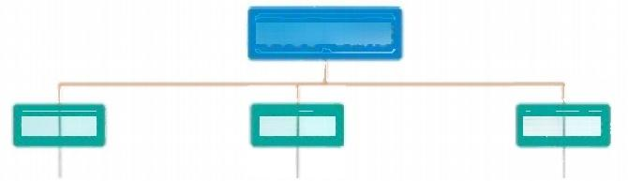
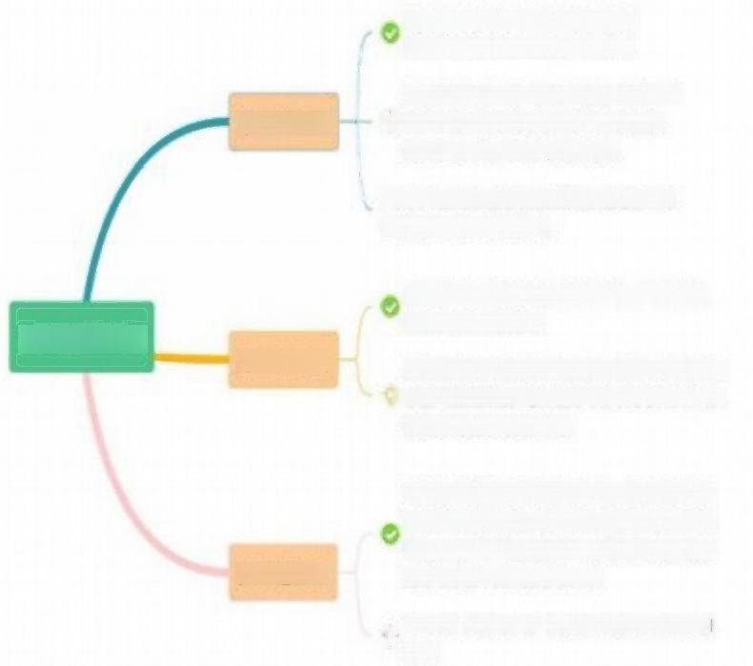
单元学习目标

语言目标 | 思维目标 | 价值目标
积累本单元重点字词，领 | 分析文章中的经典片段或细 | 朗读美文，对“美词” “美句”“
会文章大意，继续重视朗 | 节描写，归纳、概括文章的 | 美段”形成正确的审美意识，对文
读，把醒重音、语气和节 | 记事方法。通过抓住关键词 | 章有个性化的见解，培养健康向上
奏，读出作者所要表达的 | 或品析富有表现力的语言， | 的审萧情趣。理解作品中亲情背后
情感。培养、训练记事能 | 辅捉作者寄寓其中的思想感 | 的亲密关系、生活态度、家庭责任
力，培养对语言文字的热 | 情，提升查觉思堆、形象思 | 和文化传统等，懂得亲人对自己的
爱 . | 维和逻蜡思雄能力. | 关要和湿情.

【单元作业目标】

单 元 作 业 目 标

前置性作业

过程性作业

拓展性作业

1组助课文注释、工具书等方式理解
词语含义巩固掌握本单元重点字词。
2积累本单元有关“亲情”的古诗河以及文
言文中的重点字词，丰富学生文学素养，
提升学生古诗、文言的鉴赏能力。
3.掌握应用文体相关知识，能根据问题发表自
己的现点，提高表达能力。

4.读文章时，能够沉凌在美文之中，理清思路。 理解、分析主要内容。
5通过抓住关键词或富有表现力的语言(细节描写 ))品味出重要词、句在语言环境中的意文和作用。 读出作者所要表达的感情。

6巩固归纳概括文章的记事方法。条理清晰地理 清事情的来龙去脉，通过文章中的细节描写和关 壁词，为文章“添枝加叶”,捕捉作者高离其中 的思想感情，融入情感写真切。
7运用记事方法，写一篇表达对亲人真挚情感的 文章，
辛

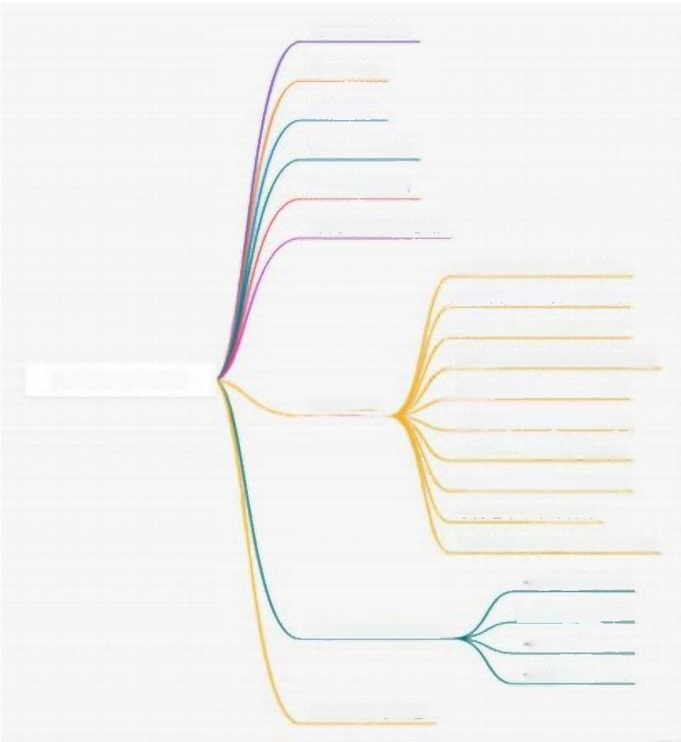
五、单元作业设计思路

作业设计背量
单元信息
单元分析
单元学习目标
单元作业日标
单元作业设计思路
走近痒人 ，添受亲人温度
岭读美文，体会如水亲情
抓住要素，条理清断绘文
常情们水，浇演“细节”医土
第二单元作业设计
品读美文，脉受战较情深
课时作业
阿亿点滴，我手再现亲情
文影载情，保寻亲情之美
得相孝文化，跑行李之旅
读万卷书，信万般情
飞藻各自远，高山流水知高
一点一满寸草心
一青一语报春理
单元质量检测作业
一生一世为伊人 一平一仄总关情
作业评价与改进

六、课时作业
设置单元情境，开启本单元作业之旅。

亲爱的同学们：
刚上初中，来到新环境。时间的飞鸟充满魔法的力量，把我们从天真稚嫩的 小学生变成了朝气蓬勃的中学生。陪伴着我们一起长大的还有我们温柔、美丽的
母亲。浓情五月，寸草春晖报母恩!值此佳节，《合肥晚报》开展“感恩母亲节 说出心中爱”征文活动，小花跃跃欲试，想把和母亲相处的点滴温馨回忆记录下 来，但又不知道该如何记事?我们一起学习第二单元，去探究“如何记事”,帮 助小花解决问题吧!
(一)前置性作业：
第一课时 走近亲人，感受亲情温度

作业1
1.作业内容：亲情“温度”大调查
每天和家人的朝夕相处让小花体验到了亲情的温暖。为了了解同学们和家人 相处的情况，小花制作了一份表格。
请你根据自己的生活体验，在对应的表格内打 √ 。填完表格后写一写自己的 感受并把感受和同学分享交流。

表1:亲情“温度”大调查

孝亲行动 | 我做得很好 | 我常常做得到 | 我偶尔做得到 | 我基本做不到
经常和父母聊天

分享自己的见闻
记得爸妈生日
并主动送祝福
帮父母做一些力
所能及的家务
听父母讲述老故
事
规划好自己的学
习不让父母过多
操心
交流分享记录

2.时间要求： (1) (书面作业)10分钟； 3.评价设计：学生自评与互评相结合。

(2) (交流分享作业)2分钟；

评价指标 | 水平
评价指标 | 优秀 | 良好 | 合格
学生如实评价
学生感受真实客观表达感受
能积极与同学交流分享
总体评价结果：
2. 作业分析与设计意图：
新版课标中的中华优秀传统文化主题，注重弘扬仁爱，孝老爱亲等中华传统 美德。调查表意在让学生能够客观地了解到自己和父母相处中的亲密度。消除跟 父母之间的隔阂，增加“亲密值”。其中写“我的感受”能让学生了解到和父母 相处过程中存在的一些问题并能考查学生的书面表达能力，交流分享题能让学生 “取长补短”,考查学生的口头表达能力。

第二课时 吟读美文，体会如水亲情
作业1
字词积累作为语文作业是必不可少的，理解字词的文化内涵是运用其写作记 事的前提和基础。依据学情，结合第二单元中的重点字词，设计了字词分层作业。
1.作业内容：夯实基础
(1)书写闯关游戏：把读读写写中的生字词由易到难分为三个层级，游戏设为 辨音、正字、释义三关，以小组为单位，展开竞赛
作业  形式 | 作业内容
辨音 | 爱是《秋天的怀念》中面容憔悴( )的母亲央求双腿瘫痪( )的史铁 生要有好好儿活下去的信心；爱是《散步》中我的母亲和儿子遇到分歧  ( )时， “我”在一霎()间感到的责任重大；爱是《金色花》中藏 在枝头暗暗匿( )笑的调皮孩子跟妈妈之间的一种嬉戏；爱更是心中 的雨点来了，母亲愿意为我在无遮拦天空下荫()蔽的无私付出。
正字 | chuí( )打 mù( )浴 脸jiá( ) zǐ()妹  jué ( )别 áo( )夜 沉jì ( ) pái()徊

释义 | 与友期行 ( ) 差 可 拟 ( ) 太 丘 舍 去 ( )  入门不顾 ( ) 俄而 ( ) 未 若 ( )

(2)汉字故事我来讲：请学生选择读读写写中的易错字，如“歧”“姊”“诀”, 让学生从造字法的角度去细数这些汉字的前世今生，感受中华文化的博大精深， 增强文化自信。同时老师适时推荐学生课外阅读《汉字奇兵》。

(3) (选做题) 连词成文我在行：用接龙方式，由学生在读读写写中，任选几
个词语，设置适当的情境，即兴说一段话。在言语表达中锻炼学生的思维能力。 2.时间要求： (1)书面作业(3分钟)
(2)口头作业(3分钟) (3)展示作业根据时间自定 (选做题) 3.评价设计：采用学生互评和教师点评。
评价指标 | 水平
评价指标 | 优秀 | 良好 | 合格
书写工整、字形美观、书面整洁
字音、字形、字义掌握准确
语言表达准确、生动
总体评价结果：
4.作业分析与设计意图：
学生在平时的习作中，错别字现象时有发生。因此字词的巩固练习必不可少。 课程标准中指出初中生应熟练地使用字典、词典独立识字，累计认识常用汉字 3500个。在传统的抄写识记理解基础上，增加趣味性的游戏和活动，增强学生 的参与感，提高学习的主动性，为学习如何记事夯实基础。

作业2
小花深知要想作文写得好，朗读文章不可少。巧合的是班级在举办“朗读者” 诵读美文活动。可将自己录制的美文诵读视频发布在抖音、快手等APP 上，大家 互相欣赏、点赞。 一时间，班级里每个人都是“最美朗诵者”。请同学们仿照下 面的表格，在第二单元中任选自己喜欢的段落进行圈画，试读。并鼓励大家课后 将喜欢的语段配音录制发布。
1.作业内容：掷地有声
朗读设计符号及示例：
“~-”;悠扬轻读
“ · ”:重读
“-”:适当延长
“个”:语调上扬； “↓”:语调下降

示 例 ：这南方初春的田野，大块小块的新绿随意地铺着，有的浓， 1有的淡；

↓树上的绿芽也密了； ↑田野里的冬水也咕咕地起着水泡。 ↑这一切使人想起
一样东西——生命。

2.时间要求：(1)书面作业5分钟 (2)口头作业5分钟
3.评价设计：采用教师评价与学生互评相结合。

评价指标 | 水平
评价指标 | 优秀 | 良好 | 合格
能够准确把握感情基调
语气和语调随情感变化而变化，语
言抑扬顿挫，有较强的的感染力
有动作、表情等设计，有较强的的 表现力，使人产生较强的情感共鸣
总体评价结果：
4.作业分析与设计意图：
“最美朗读者”活动意在让学生能够贯彻落实本单元的教学目标，继续重视 朗读。在朗读中，感知文章内容，体会作者情感。其中，朗读设计符号的示例能 让学生在以后的学习中学会运用，为学生更好揣摩作者的情感提供支架。

(二)过程性作业：
第三课时 抓住要素，条理清晰绘情

轻柔的音乐邂逅优美的文章，大家被彼此的朗诵所惊艳着、感动着。小花知 道那是因为文章叙述得生动，她深切地感受到老师说的“写记叙性文章，表达意 图明确，内容具体充实”。我们接着随小花一起来探究如何从文章中学习记事的 方法吧!
【第一阶段】: “抓住要素”写清楚
作业1
1.作业内容：记叙“六要素”
【课文引路】
(1)回顾《秋天的怀念》,完成表格。
事件 | 时间 | 地点
母亲劝慰“我”好好活
 | 窗外的树叶“唰唰啦 啦”地飘落
 |  | 北海

【方法指津】
①直接交待事件的时间、地点。
②通过环境、特定事物来暗示
事件发生的时间、地点。

【课文引路】

(2)阅读《散步》,完成事件过程的梳理。

起因 | 出现矛盾 | 解决矛盾 | 结局

【方法指津】
梳理事件的发展脉络时，要突出有价
值的过程。(“文喜看山不喜平”),
记事时可设置矛盾、障碍，使得情节
一波三折。

(3)学以致用。
①岁月留“痕迹”。小花仔细回忆了在和母亲相处过程中曾带给她的种种关怀。 你能够用文章中学过的“六要素记事法”重新修改文章，帮她记录下与家人的感动
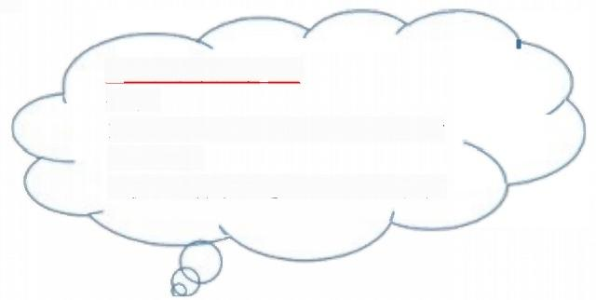
瞬间吗?

替小花修改文章1.0
要求：
1.直接或间接交代事情发生的时
间、地点。
2.梳理整件事的起因、经过、 结果。

②巧手绘“挚爱”。画出最喜爱的人，拾取与画中人的温馨时光。

2. 时间要求： (1)书面作业5分钟 (2)书面作业3分钟
(3)①书面作业15分钟 ②书面作业15分钟
3. 评价设计：采用教师评价与学生互评相结合。

评价指标 | 水平
评价指标 | 优秀 | 良好 | 合格
能正确具体写出文章的六要素
梳理出《散步》的起因、经过、结果
学会运用记叙六要素法
总体评价结果：
4.作业分析与设计意图：
意在让学生掌握六要素记事法，课文是学习写作的重要资源。在熟悉课文、 理解文意的基础上，对课文进行写作借鉴的再阅读、再审视，无疑能达到事半功 倍的效果。有例文的示范引领，学生易于掌握记事的构思要领。通过岁月留“痕 迹”“巧手绘挚爱”活动，学生进一步巩固抓住要素记事方法并初步感悟“亲情”。

第四课时 亲情似水，浇灌“细节”沃土

【第二阶段】: “聚焦细节”提能力
作业1
1.作业内容： 品析语句明细节
朗读《秋天的怀念》 《散步》 《散文诗二首》 《<世说新语>二则》这四篇 文章，完成下表。 (温馨提示：抓住一些关键词语以及值得品味的语句)
示例：
心动瞬间： 双腿瘫痪后，我的脾气变得暴怒无常。望着望着天上北归的雁阵， 我会突然把面前的玻璃砸碎；听着听着李谷一甜美的歌声，我会猛地把手边的东 西摔向四周的墙壁……我狠命地捶打这两条可恨的腿，喊着，“我可活什么劲儿!” 母亲扑过来抓住我的手，忍住哭声说： “咱娘儿俩在一块儿，好好儿活，好好儿 活…… ”
品味欣赏： 为了突出“我”脾气暴怒无常，以“猛地““摔”“狠命地捶打” 等动作细节来表现；为了体现母亲理解、担忧、焦急的复杂感情，以“悄悄地躲” “偷愉地听”“悄悄地进来”“扑过来抓住我的手”等动作以及“眼边儿红红的” 等神态细节来表现。
仿写：
心动瞬间：

品味欣赏：

2.时间要求：书面作业5分钟。
3.评价设计：采用教师评价。

那天我又独自坐在屋里，( )窗外 的树叶“唰啦唰啦”地飘落。母亲( )
了，( )在窗前：“( )。”她憔悴 的脸上显出( )。
“( )?”“( )?”她说。我的回答 已经让她喜出望外了， “好吧，就朋天。” 我说。她高兴的一会庞坐下， 一会儿站起 来：“( )
—《秋天的怀念》
括号里的内容分别运用动作、语言、神 态等多种描写方法对母亲作了具体描写，表 现了母亲爱之细、爱之深、爱之切。

评价指标 | 水平
评价指标 | 优秀 | 良好 | 合格
能抓住文章中的动人心的细节
抓住关键性词语及句子进行品析
总体评价结果： 4.作业分析与设计意图：
此阶段的作业设计意在以生为本，让学生关注细节、了解细节描写，并从课 文中的关键词、句中，发现细节、赏析细节，让学生养成在生活中学会观察，捕 捉动人瞬间的良好习惯。

作业2
1.作业内容： “添枝加叶”学方法
环节一： 【课文引路，比读片段】
(1)对照课文，补充右边方框中空格部分。

那天我又独自坐在屋 里，心情不好。母亲进来了， 让我去看菊花，我问她什么 时候，她告诉我明天，我答 应了，她听了很高兴。

【方法指津】
抓住细节进行描写是叙事类文章
感动人的重要方法之一。生活的细节
很多，感人的细节一定是有内涵的。
它常常包含有话外音，只有体察入微
你才能把握到细节中的动情点。

环节二： 【教材联读】

对屋里母亲唤着，我连忙走过去，坐在母亲旁边一一回头忽然看见红莲旁 边的一个大荷叶，慢慢的倾侧了下来，正覆盖在红莲上面……我不宁的心绪散 尽了!
雨势并不减退，红莲却不摇动了。雨点不住的打着，只能在那勇敢慈怜的 荷叶上面，聚了些流转无力的水珠。
我心中深深地受了感动——母亲啊!你是荷叶，我是红莲，心中的雨点来了， 除了你，谁是我在无遮拦天空下的荫蔽?
——《荷叶母亲》

(2)感人的细节不一定是写实。找找看，这段文字中的哪个细节令你联想到生 活中的画面?
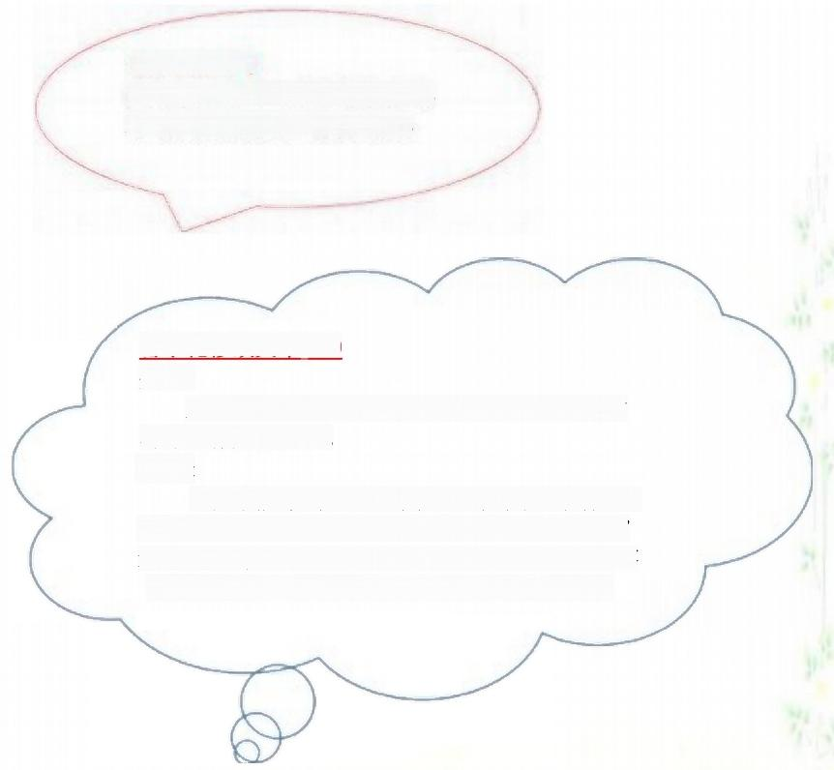
【方法指津】
感人的细节不一定非得是实写，
还可以托物寓意、借物喻人。

替小花修改文章2.0
要求：
对母亲关心我典型事件的描写，运用人物描 写方法作具体描绘。
提示：
比如我受伤了，回到家里，妈妈说了什么? 她说话时的语气和表情是怎样的?她心疼“我” 还有还有没有什么具体的表现?如有没有观察 “我”的伤情，有没有给“我”处理伤口?……

2.时间要求： (1)书面作业2分钟
(2)①口头作业3分钟 ②书面作业15分钟
3.评价设计：采用教师评价与学生互评相结合。

评价指标 | 水平
评价指标 | 优秀 | 良好 | 合格
正确补充文中对母亲的多种描写方法
体会文中以虚写传递动人感情的方式
运用多种人物描写方法叙事
总体评价结果： 4.作业分析与设计意图：
意在让学生学会“添枝加叶”的写作方法。其中填空题旨在考查学生对文 本的熟悉情况，体会动人的细节；口头表达题让学生学会拓展思维，掌握虚写方 式传递感人细节；修改文章考查学生知识运用的能力。
第五课时 品读美文，感触舐犊情深
【第三阶段】: “真情实感”动人心
作业1
作业内容： 字里行间悟真情
环节一： 【课文引路】
示例：
母亲扑过来抓住我的手，忍住哭声说： “咱娘儿俩在一块儿，好好儿活，好
好儿活 … … ”
—《秋天的怀念》
句子表达效果： “扑”“抓”动作迅速、力气很大，反映了母亲内心的极度紧张 与不安。她害怕儿子痛苦，担心儿子颓废不振。而忍住哭声的“好好儿活”则是 她想鼓励孩子坚强面对人生不幸的遭遇。表现了他对儿子的最大安慰。

(1)探究表格里《秋天的怀念》节选语句的表达效果。

可我却一直都不知道，她的病已经到了那步田地……我没想到她已经病成 那样。看着三轮车远去，也绝没有想到那竟是永远的诀别。
我懂得母亲没有说完的话。妹妹也懂。我俩在一块儿，要好好儿活…… —《秋天的怀念
句子表达效果：

(2)探究《散步》相关语句的表达效果。
今年的春天来得太迟，太迟了……但是春天总算来了。我的母亲又熬过了 一个冬季。
一霎时我感到了责任的重大，就像民族领袖在严重关头时那样……好像我 背上的同她背上的加起来，就是整个世界。
—《散步》

句子表达效果：

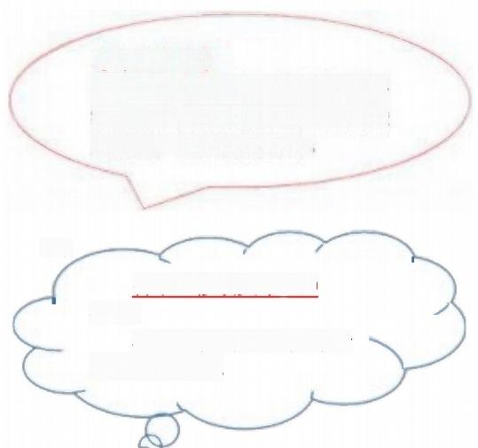
【方法指津】
通过一些精当的词，运用反复手
法，揣摩情感变化，字里行间融
入情感，写出真情实感。

(3)
替小红修改文章3.0
要求：
在相关内容处穿插作者
的感受或感想。

2.时间要求：(1)书面作业3分钟 (2)书面作业3分钟
(3)书面作业15分钟
3.评价设计：采用教师评价与学生互评相结合。

评价指标 | 水平
评价指标 | 优秀 | 良好 | 合格
体会句子中融入的真切感受
在习作中能够表现出人物的感受或感想
总体评价结果： 4.作业分析与设计意图：
意在让学生掌握在习作中融入自己的真情实感。 “句子表达效果”题让学生 沉浸文本真切体会作者情感。“修改文章”旨在让学生在习作中能够写得有感情。

第六课时 回忆点滴，我手再现真情

【第四阶段】: “学以致用”写我心
小花学完本单元后，想检验自己有没有掌握老师所讲的“学会记事”方法。 她决定写一篇抒发对母亲真挚情感的记叙文向《合肥晚报》投稿!我们来看看她 的写作过程吧!

作业1
1. 作业内容：写作构思单
梳理写作思路，依次完成“学习任务单一”到“学习任务单三”。

学习任务單一：理清事件的起因、经过和结果
①发生这件事的原因是什么?
②事件的开端，她做了什么?我的回应如何?
③事件的进一步发展，她做了什么?我的回应如何?
④事件的高潮部分，她做了什么?我的回应如何?
⑤事情结束后，她的结果和情感分別是什么?
⑥事情结束后，我的结论和情感分别是什么?

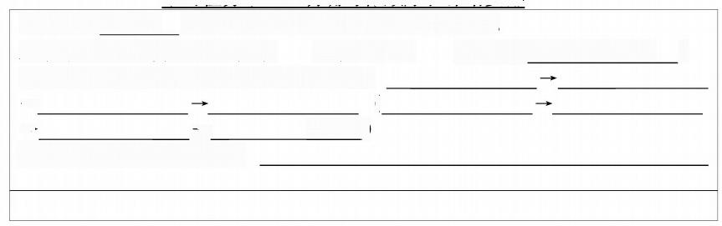
学习任务单二：明确写作顺序和详略安排
①我按照 的叙述手法来叙写选定的事件/场景。
A. 顺序 B.倒叙 C. 插叙 D. 设置悬念 E.其它( )
②按写作的顺序简要概括写作思路，如下：
(
→
→ →_ )
③我这样安排叙事的详略：

学习任务單三：确定主题和抒情方式
①抒情是我表达情感主题的重要方法。我将在与母亲有关的如下部分直接表达 白己的情感态度：
②字里行间，往往蕴藏着让人值得珍视的情感。我将在如下部分运用特殊的词 语表达对母亲的评价或情感。例如，拟用到的特殊词语如下：
③细节描写能够细致入微地探究人物的内心世界。我将在如下细节描写中表达 对母亲的评价和情感：
2.时间要求：学习任务单一(6分钟);学习任务单二(5分钟); 学习任务单三(10分钟)。
3.评价设计：采用教师评价与学生互评相结合。
评价指标 | 水平
评价指标 | 优秀 | 良好 | 合格
事件的起因、经过、结果交 代清楚

理清事件的来龙去脉，按照 一定的顺序有条理地写下来
能运用得当的方法添加细 节，把事情写得生动具体
能使用贴切表达情感的词语 或句子，抓住感人细节，恰如 其分地表达情感

以上内容仅为本文档的试下载部分，为可阅读页数的一半内容。如要下载或阅读全文，请访问：https://d.book118.com/137114163163006032

